СОГЛАСОВАНО
Заместитель генерального директора
по идеологической работе, персоналу
и социальному развитию
ОАО «Мозырский НПЗ»
___________________ Г.В. Тетерук
«___» _____________ 2020г.
СОГЛАСОВАНО
Председатель первичной
профсоюзной организации
Белхимпрофсоюза
ОАО «Мозырский НПЗ»
____________ О.С. Чуманевич
«___» _____________ 2020г.

ПОЛОЖЕНИЕ
о проведении легкоатлетического пробега «Дорогами истории завода»

1. Общие положения
Легкоатлетический пробег (Далее - Пробег) проводится с целью:
-повышения уровня корпоративной культуры, сплочения коллектива и популяризации оздоровительного бега среди работников ОАО «Мозырский НПЗ»;
- привлечения к регулярным занятиям физической культурой и спортом заводчан и членов их семей;
- совершенствования спортивного мастерства членов сборной команды по легкой атлетике ОАО «Мозырский НПЗ».

- Организация Пробега
Общее руководство организацией Пробега осуществляет Президиум Совета коллектива физической культуры, первичная профсоюзная организация Белхимпрофсоюза ОАО «Мозырский НПЗ».
Непосредственное проведение Пробега возлагается на инструкторов КФК и судейскую коллегию.

3. Время и место проведения Пробега
Пробег проводится 24 октября 2020 года.
Начало – в 10.00 часов.
Форма проведения - массовый старт.
Дистанция Пробега - 6,5 км по маршруту: от перекрестка трассы Р-37 у д. Митьки с дорогой «ОАО «Мозырский НПЗ» - санаторий «Сосны» по дороге до площадки перед воротами санатория «Сосны» (смотри карту – Приложение 1).
Отправление автобуса для доставки участников к месту проведения Пробега производится в 9.00 часов от ДК ОАО «Мозырский НПЗ».

4. Обеспечение безопасности участников и зрителей
Участники Пробега преодолевают дистанцию в сопровождении машины скорой помощи, патрульной машины ГАИ, автомобиля «Безопасность движения ОАО «Мозырский НПЗ».

5. Категории участников, условия и порядок проведения
К участию в Пробеге допускаются работники ОАО «Мозырский НПЗ», все штатные работники первичной профсоюзной организации Белхимрофсоюза ОАО «Мозырский НПЗ», СДЮШОР «Жемчужина Полесья».
Пробег проводится в личном зачете среди мужчин по возрастным категориям: 22-30 лет, 31-40 лет, 41-50- лет, 51 год и старше. Среди женщин: 22-34 года, 35-40 лет, 41-50- лет, 51 год и старше.
Перед стартом каждый участник Пробега заполняет карточку ответственности за свою жизнь и здоровье (Приложение 2).
Протесты по результатам Пробега принимаются судейской коллегией в письменном виде в течение 10 минут после фиксирования результата последнего участника.
Информация о результатах Пробега размещается 27 октября на сайте первичной профсоюзной организации Белхимпрофсоюза ОАО «Мозырский НПЗ» (http://ppomnpz.com) в разделе «Новости спорта», в очередном номере газеты «Мозырский нефтепереработчик», в фотогазете.

6. Заявки на участие
Сканированные и подписанные участниками Пробега заявки по форме (Приложение 3) принимаются на электронную почту ppo_mnpz@mail.ru до 20 октября 2020 года.
Получение стартовых номеров производится в день проведения Пробега в судейской коллегии до 09.45 часов в стартовой зоне Пробега.
На старт допускаются только участники со стартовым номером. Номер должен быть виден на протяжении всего Пробега. Стартовый номер является персональным, т.е. под конкретным стартовым номером может участвовать только участник, зарегистрировавшийся под этим номером. При замене стартового номера или участника претензии при подсчете результатов не принимаются.
Справки по телефону: 32-19 или +375297376053

7. Награждение
Участники Пробега, занявшие:
1-е, 2-е и 3-е места в каждой возрастной категории награждаются специальными призами, медалями и дипломами.
Все участники Пробега, пересекшие финишную прямую, награждаются медалями участника.

8. Финансирование
Расходы, связанные с приобретением грамот, медалей, питание судей (в количестве 8 человек), доставки участников к месту проведения Пробега и обратно, несёт первичная профсоюзная организация Белхимпрофсоюза ОАО «Мозырский НПЗ».
Сувенирная и рекламная продукция предоставляется ОАО «Мозырский НПЗ»

Инструктор КФК О.В. Анисовец

ПРИЛОЖЕНИЕ №1
к положению о проведении
легкоатлетического пробега
«Дорогами истории завода»

Карта Пробега

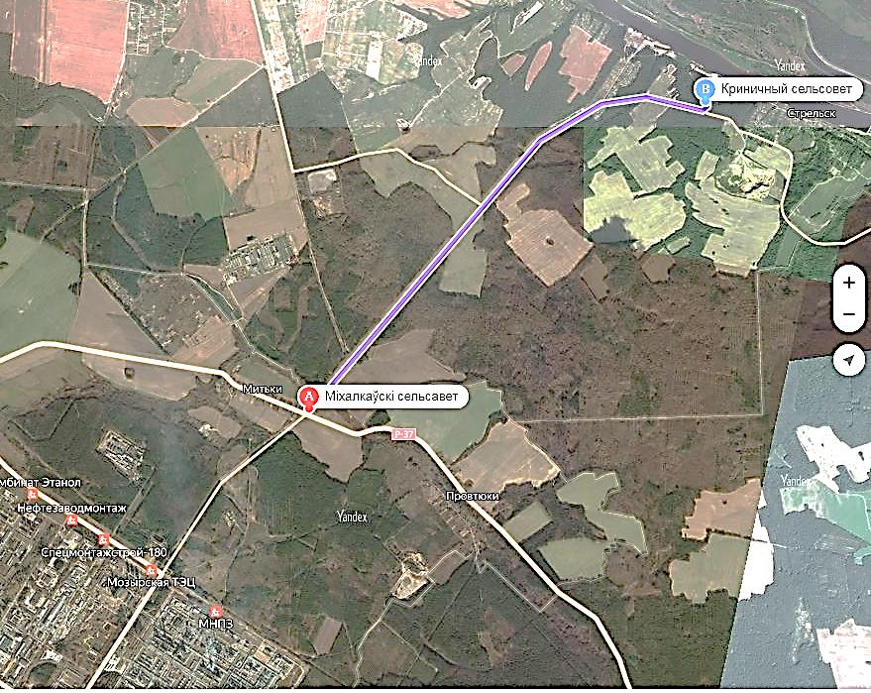

Маршрут Пробега – дистанция от точки А до точки B

ПРИЛОЖЕНИЕ 2

Согласие на участие в
легкоатлетическом пробеге «Дорогами истории завода»

Я, ___________________________________________________________________,
(Ф.И.О. полностью)
(далее – «Участник»), ____________ года рождения,
на основании паспорта серия _____ номер ____________________, выданного «___» _____________ _______ года _____________________________ зарегистрированный по адресу:_______________________________________________________________________, добровольно соглашаюсь на участие в Легкоатлетическом пробеге «Дорогами истории завода», который будет проходить 24 октября 2020 года, начало - в 10.00 часов.
При этом:
1. Я осознаю, что мое участие в Пробеге, при наличии у меня противопоказаний врачей, может привести к негативным последствиям для его здоровья и жизни.
2. Я подтверждаю, что имею необходимый допуск врачей для участия в заявленной мной программе Пробега и не имею противопоказаний к занятиям спортом и самостоятельно несу ответственность за свою жизнь и здоровье.
3. Я принимаю всю ответственность за травму, которую могу получить во время Пробега не по вине организаторов (включая, но, не ограничиваясь случаями причинения травмы вследствие несоблюдения предъявляемых требований к участникам Пробега и неосторожного поведения участника во время Пробега), и не имею права требовать какой-либо компенсации за нанесение вреда от организаторов Пробега.
4. Если во время Пробега со мной произойдет несчастный случай, прошу сообщить об этом _______________________ (указывается номер мобильного телефона)
5. Я обязуюсь, что я буду следовать всем требованиям организаторов Пробега, связанным с вопросами безопасности и условиями допуска к Пробегу.
6. Я самостоятельно несу ответственность за личное имущество, оставленное на месте проведения Пробега, и, в случае его утери, не имею право требовать компенсации от организаторов Пробега.
7. В случае необходимости я готов(а) воспользоваться медицинской помощью, предоставленной организаторами Пробега.
8. Я подтверждаю, что я с Положением о проведении Пробега ознакомлен.
9. Я подтверждаю, что решение об участии принято мной осознанно без какого-либо принуждения, в состоянии полной дееспособности, с учетом потенциальной опасности данного вида спорта.

_________________________ / ___________________________________ /
(подпись) (ФИО)
«____» ______________2020 года

ПРИЛОЖЕНИЕ 3
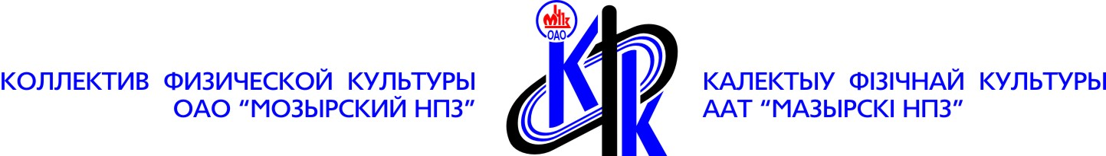

Председателю Совета КФК
Тетеруку Геннадию Викторовичу
___________________________
Ф.И.О.
______________________________
Структурное подразделение, таб. номер
______________________________
Дата рождения
______________________________
Контактный телефон

Заявка

Прошу вас допустить меня к легкоатлетическому пробегу «Дорогами истории завода» в возрастной категории _____________ лет.

__________________________ _____________________
Роспись Дата

